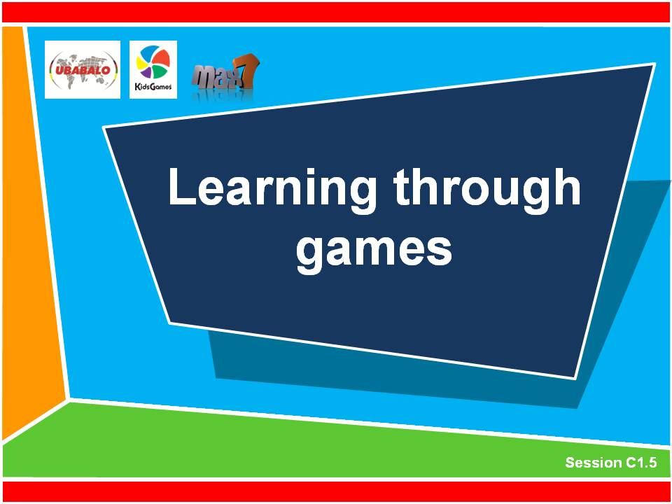
C1.5

Apprendre par le jeu

90-120 minutes

OBJECTIFS
A la fin de la cession les participants pourront:
Comprendre les éléments d’un apprentissage par l’expérience
Préparer et modifier un jeu pour découvrir un message Biblique
Avoir les compétences pour expliquer, diriger et débriefer un jeu basé sur l’expérience

ETAPES DE LA LECON

Ce module va explorer ce que nous faisons pour que notre relation avec Jésus soit vivante et grandisse dans nos vies. Il comprend les éléments suivants:

Le document Powerpoint (diapositive 91 et suivantes) pour cette cession est disponible sur ‘cycas foundational training’ dans la barre de recherche du site www.max7.org
Présenter des jeux basés sur l’expérience 30 min
3 types de jeu 5 min
Qu'est-ce que le processus d'apprentissage par l'expérience 15 min
Comment conduire un jeu basé sur l’expérience 15 min
Concevoir un jeu basé sur l’expérience 25 min
Débriefe 20 min

CE dont VOUS AUREZ BESOIN
De quoi bander les yeux
Des cordes courtes pour le jeu de la chenille

APPRENDRE PAR LES JEUX

session outline
- Présenter des jeux basés sur l’expérience 30 min
Aller à l'extérieur ou sur une grande place avec le groupe et jouer quelques jeux basés sur l’expérience. Les jeux que vous choisirez dépendront de 3 choses. La taille du groupe, l'espace et le matériel que vous avez, le type de jeux que vous avez déjà essayés lors de la formation. Il est préférable de ne pas répéter les jeux que vous avez déjà faits.
Choisissez 2 ou 3 jeux de la liste suivante et jouez-les devant le groupe. Passez par l'ensemble du processus d'apprentissage afin de montrer les bonnes pratiques au groupe. Ils apprendront tellement mieux en observant des jeux basés sur l’expérience que de vous entendre les expliquer. Les jeux peuvent être joués dans n'importe quel ordre.
Jeux à choisir parmi:
    - Rassemblements
Vivez-le !
Demandez au grand groupe de se rassembler dans un endroit. Dites-leur que vous allez appeler un nombre entre 2 et 9. Ils doivent se rassembler en groupes de ce nombre aussi rapidement qu'ils le peuvent. S'ils ne peuvent pas se joindre à un groupe, ils doivent se mettre de côté.
Réflexion
Après avoir joué pendant quelques minutes, demandez au groupe de se réunir pour discuter. Posez les questions suivantes pour les amener à réfléchir au jeu.
- Qui a aimé le jeu?
- Qui n’a pas aimé ? Pourquoi ?
- Comment vous êtes-vous senti quand vous avez été exclu d'un groupe et du reste du jeu ?
- Comment vous sentiez-vous lorsque vous étiez dans un groupe ? Comment vous sentiez-vous quand vous n'y étiez pas ?
- Comment vous êtes-vous senti quand vous n’apparteniez plus à un groupe ?
Message
Lisez la Bible et partagez. Ephésiens 4:1-6, ou Jean 15:12-17
Application
- Qu’est-ce qui vous impressionne dans ces passages?
- Comment pouvons-nous aider les enfants et les jeunes à faire partie de nos groupes?
- Y at-il une façon de modifier les règles du jeu pour que l’enfant ne soit pas exclu du groupe (Si vous avez le temps de jouer le jeu à nouveau avec ce changement)
    - Chenille
Vivez-le!
Demandez aux participants de se diviser en groupes d'environ 8 personnes. Chaque équipe se tient en ligne et chaque personne met ses mains sur l'épaule de la personne devant. On donne à la personne de derrière de la ligne une «queue», une courte corde. Elle peut être rentrée dans la ceinture de sorte qu'elle pend comme une queue. Sur 'GO' les équipes doivent se déplacer. La personne de devant doit essayer de saisir la queue de la personne arrière d’une autre équipe . Chaque équipe doit travailler ensemble pour ne pas briser la chenille et protéger la queue. S'ils cassent leur lien ou perdent leur queue ils perdent le jeu. La dernière équipe avec la queue gagne. Jouer deux ou trois tours.
Réflexion
Après avoir joué pendant quelques minutes, demandez au groupe de se réunir pour échanger. Posez les questions suivantes pour les amener à réfléchir au jeu.
- Qui a aimé le jeu?
- Qui était la personne la plus importante dans l'équipe? (devant, derrière ou milieu?)
La plupart des groupes se rendront compte que tout le monde est important dans une équipe.
Message
Lisez la Bible et partagez. 1 Corinthiens 12:12-20
- Comment ce jeu ressemble-t-il au message biblique que nous venons de lire?
Application
- Quels sont les différents rôles dans le leadership de votre groupe?
- Comment pouvons-nous honorer chacun dans son rôle?
    - Course d’obstacle bruyante
Vivez-le!
Demandez aux participants de se répartir autour de la pièce. Ils vont faire une course d'obstacles humains avec leurs corps. Demandez 2 volontaires. On leur bande les yeux et on ne leur donne que des instructions en parlant pour passer à travers un parcours d'obstacles afin d’atteindre un objet de l'autre côté (par exemple une balle). Tout le monde dans la salle doit rester silencieux pendant que la personne aux yeux bandés est guidée dans la pièce.
Réflexion
Après avoir jouer quelques instants ou lorsque les objets ont été trouvés, posez ces questions:
- Qui a aimé ce jeu?
- En quoi cela ressemble à diriger et faire des disciples?
- Comment pourrions-nous changer le jeu pour qu'il ressemble plus à la vie réelle?
Rejouez le jeu avec les mêmes bénévoles. Cette fois, le groupe est autorisé à faire un bruit, à appeler et même à donner des orientations erronées. La personne qui donne des instructions doit se tenir à un endroit et ne peut pas bouger. À la fin, posez aux deux volontaires ces questions.
- Qu'est-ce qui a été le plus difficile pour chacun d'entre vous?
- Comment avez-vous réussi dans le jeu?
- En quoi cela ressemble à la vie d'un jeune?
Message
Lisez la Bible et partagez. Jean 10:14-16
Application
- Comment pouvons-nous aider les enfants et les jeunes à écouter la voix de Dieu?
- Comment pouvez-vous écouter plus étroitement la voix de Dieu?
- Quelle est votre responsabilité en tant que responsable d’enfants ou de jeunes?
    - 4. Passer un dessin
Vivez-le!
Demandez aux participants de se réunir par groupes de 10 et de former une ligne. Un dessin simple est montré à la personne à l'arrière de chaque groupe. (Exemple: triangle, étoile, nuage) Sur «GO», cette personne doit dessiner la forme correcte sur le dos de la personne devant avec son doigt. Ils ne peuvent le dessiner que deux fois. Ensuite, l’autre personne dessine sur le dos de la personne devant, et ainsi de suite. Le premier groupe à dessiner la bonne forme à l'avant de la ligne est le gagnant.
Réflexion
Après avoir joué une première foi posez ces questions au groupe:
- Où le message s’est-il arrêté ou a été modifié? Pourquoi?
- Pensez-vous que le message est très difficile?
- Comment pouvez-vous le rendre meilleur?
Jouez-le à nouveau avec un autre dessin.
Message
Lisez le Bible et partagez. Proverbes 3:1-4
Application
- Comment peut-on rapprocher ce passage de la Bible avec le jeu?
- Comment imprimer fidèlement le message de Dieu dans le cœur de nos enfants et de nos jeunes?
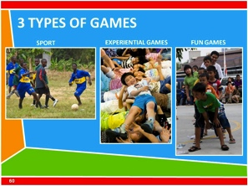
- Trois types de Sports et de jeux 5 min
    - Expliquez les types de jeux dans CYCAS
Dans CYCAS (et plus particulièrement dans GCG) il y a trois types de jeux:
Jeux amusants | Uniquement pour se divertir
Jeux et activités basés sur l’expérience | Jeux pour apprendre
Sports habituels | Jeux comme le foot, le basket, l’athlétisme, le rugby…
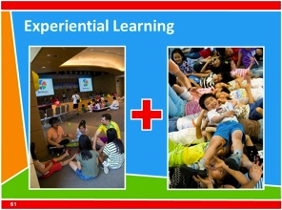
Il y a des jeux juste pour le plaisir. Il y a des jeux expérimentaux qui aident les enfants et les jeunes à apprendre une leçon importante, puis il y a des sports comme le football et le basket-ball. Ce sont tous des jeux. Cependant, nous les pratiquons et les utilisons différemment avec les enfants et les jeunes.
Dans cette session nous avons joué le 2ème type de jeu - les jeux expérimentaux ou les jeux qui peuvent enseigner un message.

- Comment l’apprentissage par l’expérience fonctionne-t-il ? 15 min
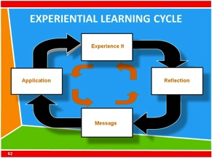
    - Expliquez la méthode d’apprentissage par l’expérience
Visionnez le diapo PPS sur la méthode d’apprentissage par l’expérience. Expliquez chaque étape au groupe.

Vivez-le ! | Les enfants et les jeunes s’amusent et se défient en participant au jeu.
Réflexion | A l’aide de questions les enfants et les jeunes sont invités à réfléchir sur le jeu et ce qui est arrivé à différentes personnes dans le jeu.
Message | Ouvrez la Bible ensemble et lisez une vérité de la Parole de Dieu.
Application | Discutez de la façon dont cette vérité biblique s'applique dans nos vies. Utilisez ces réflexions pour nourrir la discussion.
- Comment organiser un jeu basé sur l’expérience 15 min
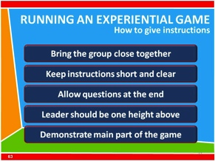
    - Expliquez comment donner les instructions
- Rapprochez le groupe et demandez-lui de s'asseoir avant de donner des instructions.
- Faites-en sorte que les instructions soient courtes et claires.
- Ne laissez pas les enfants, les adolescents ou les animateurs parler pendant que vous expliquez le jeu.
- Permettez aux enfants de poser des questions seulement à la fin.
- Celui qui donne les instructions doit être à une hauteur au-dessus du niveau de l'œil des enfants ou des jeunes. S'ils sont assis sur le sol, vous pouvez vous asseoir sur un siège ou un stand. S'ils sont debout alors le leader doit se tenir debout sur une chaise ou sur une marche.
- Montrer la partie principale du jeu pour que tout le monde comprenne. Pratiquer le jeu pour une minute ou deux et ensuite arrêter le jeu pour clarifier les instructions. Ensuite, continuez à jouer.
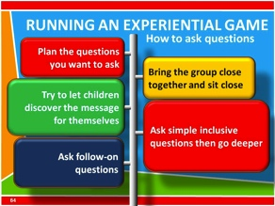
    - Comment poser des questions pendant la réflexion et le temps d’application.
- Rassemblez le groupe et mettez-vous assis. Les responsables peuvent être à la même hauteur que les enfants ou les jeunes. Cela encouragera le partage et la discussion.
- Planifiez les questions que vous voulez poser. Pensez à la direction que vous souhaitez prendre pour mettre en évidence le message que vous souhaitez faire passer dans le jeu.
- Posez d'abord des questions simples puis approfondissez. Par exemple, demandez d'abord s'ils ont apprécié le jeu.
- Essayez de laisser les enfants ou les jeunes découvrir le message par eux-mêmes.
- Posez la question suivante. Par exemple, lorsqu'un enfant répond à une question, posez une autre question pour l'amener à approfondir son sujet.

- Organiser un jeu basé sur l’expérience (Option 1)
Divisez l’assemblée en groupes de 4 personnes. Chaque petit groupe reçoit l'un des versets suivants de la Bible. Chaque groupe a 5 minutes pour lire le passage de la Bible et ensuite pour discuter de ce qui est vraiment le thème important ou l’enseignement principal des versets.
Versets proposés
Romains 5: 6-8 (Salut)
Luc 15: 8-10 (Parabole de la pièce perdue)
Luc 6: 46-49 (Le fou et le sage bâtissent leur maison)
Luc 6: 27-31 (Aimez vos ennemis)
Galates 2:20 (Vivre pour Dieu)

Les groupes disposent alors de 15 minutes pour concevoir un jeu qui aidera à enseigner cette idée principale. Ils peuvent utiliser un jeu qu'ils connaissent déjà, ou modifier un jeu pour mieux comprendre le point. Ils peuvent même composer un jeu entièrement nouveau. Suivez le processus du modèle d'apprentissage par l’expérience pour vous préparer à diriger le jeu avec l'ensemble du groupe. Ensuite, planifiez comment expliquer le jeu, quelques questions de réflexion et des idées d'application.
Après 15 minutes, demandez à chaque groupe de revenir ensemble et d’organiser les jeux pour tout le groupe. Toutes les étapes du cycle d'apprentissage par l’expérience doivent être inlcuses ; L'expérience, la réflexion, le message et l'application.

- Organiser un jeu basé sur l’expérience (Option 2) 20 min
Divisez les participants en deux groupes égaux. Chaque groupe reçoit un jeu simple à utiliser et à développer. Le groupe doit transformer celui-ci en un jeu d’expérience en le modifiant et en créant des questions de discussion pour aider à comprendre le message et l'application de la leçon.
Après 15 minutes, demandez au groupe de se rassembler et de diriger les jeux pour un autre groupe. Toutes les étapes du cycle d'apprentissage par l’expérience doivent être respectées; L'expérience, la réflexion, le message et l'application.
    - Jeu 1 - ‘Coincés dans la boue’
Une personne est choisie comme “Chasseur”. Le rôle du chasseur est de chasser et marquer autant d'enfants que possible. Quand un enfant est marqué, il est «coincé dans la boue». Il doit s'arrêter, se tenir debout et attendre d'être libéré.
Toute personne non marquée peut en libérer une autre. Ils ont besoin de passer sous les jambes de la personne pour la libérer. Lorsqu’une personne libère une autre, elle ne peut être marquée.
    - Jeu 2 - ‘Voler le nid’
4 volontaires sont choisis dans le groupe. Ce sont des coureurs. Un carré avec des côtés d'environ 5 mètres est créé et à chaque coin un petit cercle avec un diamètre de 50 cm est dessiné. Chacun des coureurs reçoit un cercle comme base. 10 chaussures (ou tout autre objet similaire) sont placées au centre du carré. Sur «GO», les coureurs doivent courir vers le centre et ramasser une chaussure à la fois et la placer dans leur cercle. Ils continuent à courir au centre pour ramasser les chaussures jusqu'à ce qu'il n’y en ait plus. Puis ils sont autorisés à “voler le nid” des autres coureurs. Ils ne peuvent porter qu'une seule chaussure à la fois et ils doivent la placer dans leur coin. Ils ne peuvent empêcher quiconque de voler leur nid. Le jeu est gagné quand l'un des coureurs a obtenu 4 chaussures dans son coin.
    - Autres jeux possibles
- Relai
- Relai d’assiettes à Pizza
- Jeu de puzzle coopératif
- Têtes et couronnes
- Liaison par les bras
- Debrief 25 min
Autoriser chaque groupe à exécuter son jeu pour les autres. Assurez-vous que tout le processus d'apprentissage par l’expérience soit suivi; Expérience, réflexion, message et application. À la fin de la cession, demandez aux participants de réfléchir à ce qu'ils ont appris. Discutez de l'utilité des jeux d’apprentissage par l’expérience et de la façon dont vous les utiliserez dans un groupe.
FIN DE LA CESSION

